**Министерство транспорта Российской Федерации**

**Федеральное государственное бюджетное образовательное**

**учреждение высшего образования**

**«Российский университет транспорта (МИИТ)» (РУТ(МИИТ))**

**Институт транспортной техники и систем управления**

**Кафедра «Управление и защита информации»**

**Лабораторная работа №3**

**по дисциплине**

**«Информатика»**

**на тему:**

**«Последовательный вычислительный процесс»**

**Выполнил:** ст. гр. АЭМ-111

Мендалиев Н. А.

**Вариант** № 23

**Проверил:** доц. Сафронов А.И.

**Москва 2020 г.**

Оглавление

1. Цель работы 2

2. Формулировка задачи. 2

3. Блок-схема 3

4. Листинг 4

5. Расчет 5

6. Вывод 5

# 1. Цель работы.

Выполнить расчёт результата сложного арифметического выражения в среде *Visual Studio* на языке *Visual C#.*

# 2. Формулировка задачи.

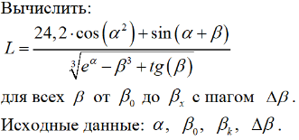

# 3. Блок-схема

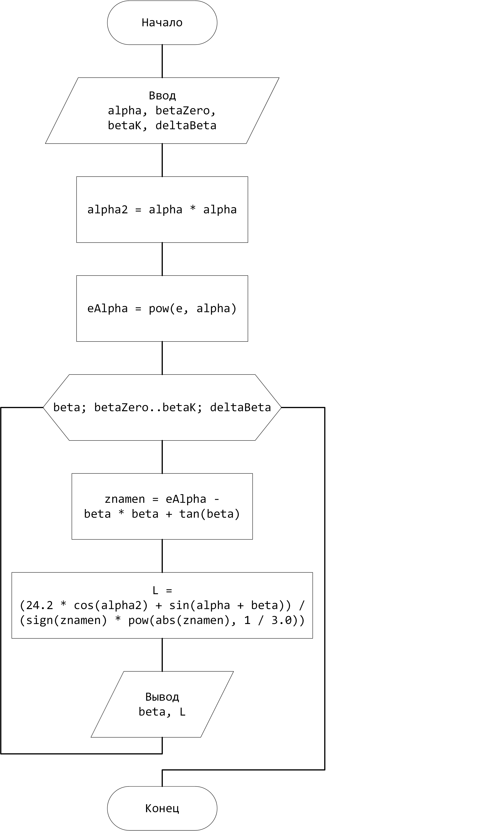

# 4.Листинг

using System;

namespace Mendaliev_3

{

class Program

{

static void Main(string[] args)

{

//В зависимости от языка системы дробные числа с точкой не конвертируются из строк

//поэтому точки вручную заменяем на запятые

//.Replace(".", ",")

Console.WriteLine("Введите alpha: ");

double alpha = double.Parse(Console.ReadLine().Replace(".", ","));

Console.WriteLine("Введите betaZero: ");

double betaZero = double.Parse(Console.ReadLine().Replace(".", ","));

Console.WriteLine("Введите betaK: ");

double betaK = double.Parse(Console.ReadLine().Replace(".", ","));

Console.WriteLine("Введите deltaBeta: ");

double deltaBeta = double.Parse(Console.ReadLine().Replace(".", ","));

double alpha2 = alpha * alpha;

double eAlpha = Math.Pow(Math.E, alpha);

for (double beta = betaZero; beta < betaK; beta += deltaBeta)

{

double znamen = eAlpha - beta * beta + Math.Tan(beta);

double L = (24.2 * Math.Cos(alpha2) + Math.Sin(alpha + beta)) /

(Math.Sign(znamen) * Math.Pow(Math.Abs(znamen), 1 / 3.0));

Console.WriteLine("L({0:F}) = {1:F}", beta, L);

}

}

}

}

# 5. Расчет

# 

Полученные результаты совпадают с графиком, построенным с помощью сервиса wolframalpha.com  
Команда:   
plot (24.2 * cos(a*a) + sin(a+b))/(e^a - b * b + tan(b))^(1/3), a=0..1, b=2..5  
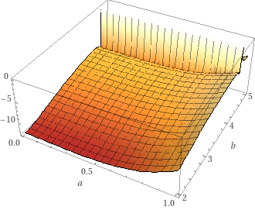

**6. Вывод**

Выполнен расчёт результата сложного арифметического выражения в среде *Visual Studio* на языке *Visual C#.*